ZCS系列
超声波物位变送器用户手册
ZCS series Ultrasonic Level Transmitter User Manual

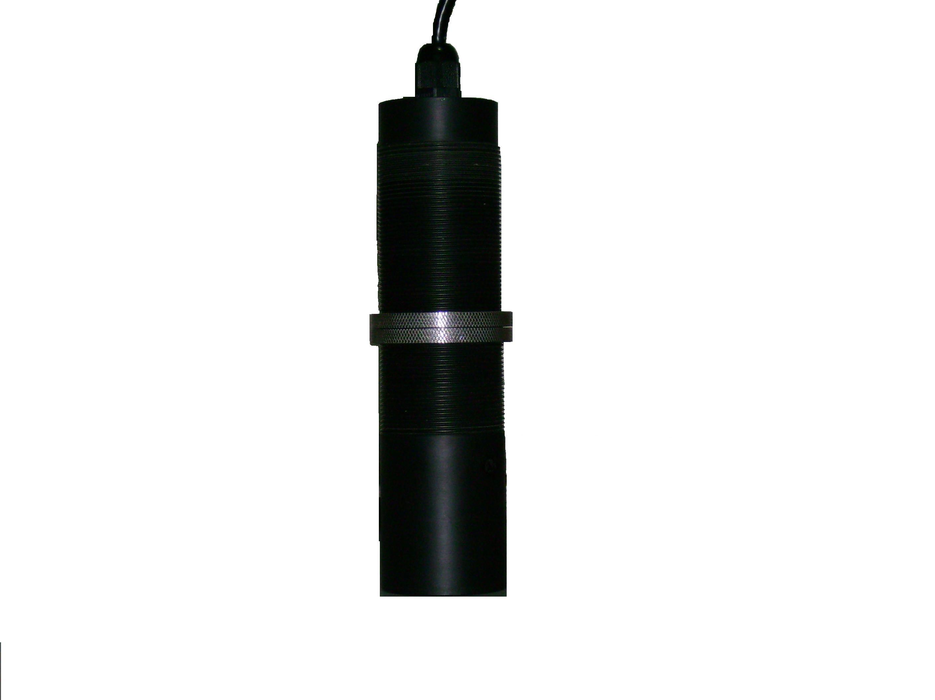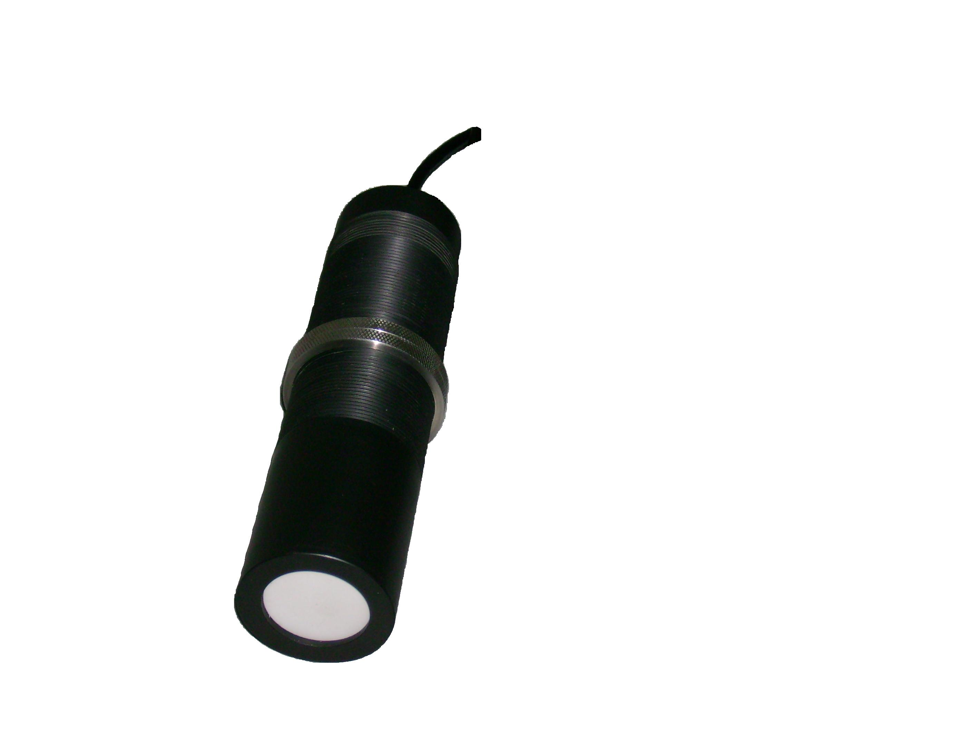

北京正工电子科技有限公司
Bei Jing Zhenggong Electronic technology co;Ltd

一般：实际量程≤标称量程×60~70%
重度：实际量程≤标称量程×50%
二、技术指标
量程：
ZCS2: 0~2m液位，盲区：0.25~0.3m；
ZCS3: 0~3m液位，盲区：0.25~0.3m；
ZCS4: 0~4m液位，盲区：0.25~0.35m；
ZCS8: 0~8m液位，盲区：0.35~0.45m；
ZCS10: 0~10m液位，盲区：0.35~0.45m；
输出： 线性4~20mA
准确度：±0. 5%FS/±0.25%FS
分辨率：3mm
声束角：ZCS2/3/4 θ=11º
ZCS8/10 θ=12 º
防护等级：IP68
防爆标志：Ex Ia ⅡC T6
供电电压：24VDC±10%
负载电阻：≤400Ω（24VDC时）
使用温度：-30~80℃
安装螺纹：外M44×1.5管螺纹
使用压力：200kp(过高会影响测量的准确性)
关联设备：ZGM隔离式安全栅
外壳材料：聚甲醛
传感器材料：PVDF
重量：600g P2

Ver1.0
ZCS系列超声波物位变送器采用德国原装进口传感器，电路上采用了先进的微处理技术以及较强的回波信号接收解析技术，使本产品具有优良的稳定性、耐高低温性和耐腐蚀性；其性能可与进口产品相媲美，具有极其高的性价比，是适合国内市场的性能优良 价位低廉的非接触液位测量产品，广泛用于自来水、污水、石油、化工、冶金、造纸、电力、明渠流量测量、食品、饮料等行业。
- 型号（量程）及量程选择
- 型号（量程）：
□ ZCS2: 0~2m液位，标准型；
□ ZCS2E: 0~2m液位，防爆型；
□ ZCS3: 0~3m液位，标准型；
□ ZCS3E: 0~3m液位，防爆型；
□ ZCS4: 0~4m液位，标准型；
□ ZCS4E: 0~4m液位，防爆型；
□ ZCS8: 0~8m液位，标准型；
□ ZCS8E: 0~8m液位，防爆型；
□ ZCS10: 0~10m液位， 标准型；
□ ZCS10E:0~10m液位，防爆型；
- 量程选择指南
技术指标上的标称量程为理想条件下的最大量程，实际应用时的最大量程总是小于或等于标称量程。容器内的挥发物、蒸汽或粉尘会改变空气特性并导致声波在传输过程中产生额外衰减，选型时依据以下原则：
轻度：实际量程≤标称量程×60~80% p1

三、仪表安装
①安装注意要点:
- 变送器应安装在无剧烈振动、波动、泡沫或强电磁干扰的场合。
- 确保传感器的表面与被测介质表面垂直。
- 使变送器的中心线与容器内壁或进料口等干扰源有足够的水平间距，并保证使变送器绕开物料流的上方。
- 对于锥形容器，且为平面罐顶时，最佳安装位置容器顶部中央。
- 对于罐顶为拱形或圆形的罐时，应偏离罐顶的中心位置以避免造成多次反射回波。
- 安装时，一定保证传感器的底面伸出容器的内沿（至少10mm），以避免由于面积突变而直接反射而产生的虚假回波或震荡反射导致变送器不能正常工作。
- 安装的位置要保证传感器底面距离容器底部（被测物液位的最低点）不可大于标称量程；液位最高时保证传感器的底面距离液面的距离要大于盲区距离。
- 露天安装时应加装遮阳（雨）罩。
- 安装时应使液位计中心与声波传播路径中可能遇到的固定反射物如容器内壁、扶梯、管路、进料射流等保持最小水平间距，避免固定反射物产生的虚假回波；最小水平间距≥标称量程×tan(θ½)
②特殊情况的安装：
延长管的使用：A 当容器上有接管且接管无法缩短以至使传感器的底面不能伸出容器内沿时；B 当液位的最高液面与传感器底面的距离小于变送器的盲区，必须将变送器提高安装时，需 P3

时。

加装延长管。
延长管的加工：延长管的底部切成45 º的斜切口，然后打磨抛光，保证其内壁及切口处光滑、平整、无毛刺。
制作延长管时尽可能增大管径Ф，减小接管长度L。

导波管的使用：若测量现场有很强的气流、剧烈的波动、大量的泡沫或蒸汽、有空气涡流时，应使超声波安装在导波管内（当测量粘附性介质时，不可使用导波管）。
导波管的加工：导波管的直径略大于传感器直径即可，长度至测量的最低点即可（不可超出量程）。导波管的上端要有3×Ф10通气孔，以保证管内液体自有升降，下端要有切口以保证内外液体同步升降；导波管内壁要光滑平整无毛刺。
四、引线定义及接线说明
本超声波液位计自带2米四芯（只用三根，红黑白）屏蔽电缆，此电缆与液位计胶接在一起以保障液位计IP68的防护能力。 P4

七、安装示例及终端采集设备零点修正参数的设置：
保证1、超声波液位计的安装高度不可以超出液位计的标称量程
2、液位升至最高时距离超声液位计底面不可小于盲区值（最好保持大于盲区10cm）。
当液位计的安装高度等于液位计的标称量程时，终端采集设备不需要零点修正参数的设置，终端设备即可显示正确的液位高度；当液位计的安装高度小于液位计的标称量程时，终端采集设备上需要设置零点修正参数，如：一型号ZCS2E的2米超声波液位计，当安装高度为1.5米时，则终端采集设备的零点修正值应设为（2-1.5）= -0.5米，设置了此参数后终端设备才能显示正确的液位高度。

液位的最高位置与参考点之间的距离最好能满足≥盲区+10cm
P6

引线：红色线为24VDC+，黑色线为24VDC-，白色线
为信号4~20mA输出。
五、外形尺寸图：

Unit:mm
六、系统接线示意图：
①配带安全栅或隔离模块：
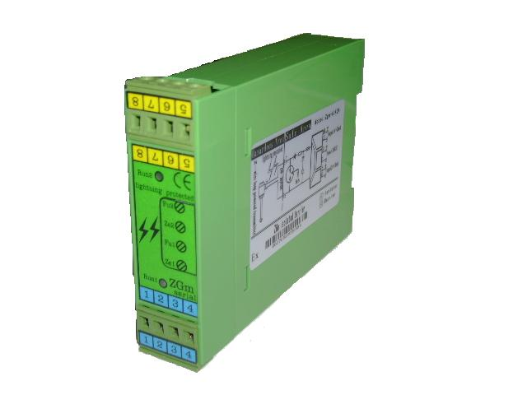24VDC

②无安全栅或隔离模块设备：
P5

八、常见问题及检查方法：
1、开启电源液位计既没有“哒哒”声也没有信号输出：检查电源是否正常，接线是否正确，否则液位计损坏，寄回维修。
2、“哒哒”声不均时快时慢，输出不正常：检查液位计是否与被测物的平面垂直；检查电源是否正常（换电源试一试），附近是否有强电磁干扰，采取屏蔽措施。
3、液位计刚安装上正常工作一段时间，之后数据不准，出现跳动：检查液位计是否与被测物的平面垂直；查看液位计探头上是否有水滴，若有将水滴擦去，在液位计的安装接管周围开孔以保持和大气流通尽量避免探头表面形成水滴。
4、液位计工作正常但液位值不变：检查容器壁上是否有结垢或其他的粘附物体、是否有其他的障碍物挡在液位计和液面之间，若有则彻底清理。
九、保修条款：
1、产品自购买之日起免费保修一年。
2、使用不当或人为损坏、自行拆卸、法律界定的不可抗力则为有偿维修。
3、用户所寄出产品经我们确认并无损坏时，所发生的相关费用由用户承担。
4、检验：
5、日期：
北京正工电子科技有限责任公司
Tel: 010-51528483 fax:010-52568773
http:zhenggongkeji.com.cn
mail: zhenggongkeji@126.com 版权所有 严禁复制 p7

Ф最小
型号
L最大
ZCS2

80mm
130mm
图1
ZCS3
80mm
130mm
ZCS4
80mm
130mm
L
Ф
ZCS8
150mm
250mm
ZCS10
150mm
250mm
45º

延长管
图5
图6

参考点
盲区
安装高度≤标称量程
10cm
水平间距≥标称量程×tan(θ½)

液位上升最高点
θ
水平间距
声束角

图2
172

Ф44

◎采集板卡
◎PLC,DCS
◎等设备

+
白线4~20mA
4~20mA
红线24V+
黑线24V-
-
图3

◎24VDC
◎电源
+
-
ZGM安全栅

+
白线
◎采集板卡，工控机
◎DCS,PLC,MTU，二次
◎显示终端等设备
4~20mA
黑线
-

红线
图4

- ◎
电24VDC源
+
-

